БИ-2 & оркеcтр
Технический райдер 2014_V2.0.

звукорежиссер Юрий Новиков мониторный звукорежиссер Алексей Белый турменеджер Елизаров Сергей
тел. +7(926)5270605 тел. +79639985352 тел +7(916)4345944
nyr@yandex.ru whitenoizze@gmail.com elizar6670@yandex.ru

художник по свету Давид Мисакян +7(916)1420087

1. СОСТАВ ОРКЕСТРА:

Деревянные:
2 флейты, 1 гобой, 2 кларнета, 1 фагот.

Медные:
3-4 валторны, 3 трубы, 4 тромбона.

Ритм секция:
Барабаны, литавры (4 шт.), 2 перкуссиониста, бас-гитара, гитара, клавиши, рояль, арфа.

Струнные:
1я скрипка, 10 первых, 8 вторых, 6 альтов, 6 виолончелей.

1.1 ИНСТРУМЕНТЫ, МЕБЕЛЬ.
Перкуссия:
Бонги
Вибраслэп
Вибрафон
Колокольчики
Конги
Корильон (Bar chimes)
Ксилофон
Подвесная тарелка
Тамбурин
Там-там
Треугольник
Флексатон
Фруста
Чокколо

Мебель:
Стулья - 66
Пульты оркестровые (с подсветкой) – 46
Пюпитр дирижерский (с подсветкой) – 1
Подставка дирижерская с задней рамкой
Ноты для оркестра должны быть распечатаны из pdf-файлов, строго по
одной странице на лист, с одной стороны без переворотов и склеены.
Клавишные инструменты:
Комбо клавишный (не менее 2-х входов с раздельной громкостью);
Клавиши Roland RD-700/300 или Yamaha Motif/MO;
Клавиши Nord Stage или Kurzveil PC2/PC3
Двухэтажная стойка для клавиш или две стойки;
2 DI-box стерео.
Если в оркестре нет арфы:
требуются клавиши с набором тембров GM (88кл.) + стойка + комбо
клавишный + DI-box.
Если нет рояля:
требуется цифровой рояль/пианино (88кл.) + стойка + комбо
клавишный + DI-box;
2. СЕТЕВОЕ ЭЛЕКТРОПИТАНИЕ.

Один и тот же источник питания не может быть использован для светового и звукового оборудования. Два раздельных контура должны быть обеспечены техническим персоналом прокатной компании, или персоналом места проведения, если это стационарная концертная площадка.
Напряжение сети должно быть не менее 210 вольт, необходимо наличие заземления!

3. РАЗМЕЩЕНИЕ ПУЛЬТА.

Пульт зала (F.O.H.) должен находиться в центре зала на уровне стоячих мест партера БЕЗ подиума. Если зал оборудован сидячими местами, заказчик обязуется выкупить 15 таких мест, 5 в ширину, 3 в глубину зала, для размещения оборудования. Пульт зала размещается в позиции, из которой видно всю сцену спереди и слышно громкоговорители зала (PA), на расстоянии 20-30 м от сцены.

4. ОБОРУДОВАНИЕ ОТ ПРОКАТНОЙ КОМПАНИИ.

4.1. FOH MIXING DESK, MONITOR MIXING DECK (ПУЛЬТЫ):

FOH:
Группа использует свой цифровой микшерный пульт AVID S3L, состоящий из трех элементов:
STAGE RACK (рэк с аналоговыми входами и выходами + цифровые выходы AES), пульт и «мозги».
STAGE RACK располагается на сцене, около сплиттера. Пульт и «мозги» в зале, на FOH позиции.
Для коммутации синалов в STAGE RACK необходимы кабели («косы»), которые предоставляет прокатная компания вместе со сплиттером.
Для соединения STAGE RACK, расположенного на сцене, и пульта, расположенного в зале, необходим кабель Ethernet Direct Connection (витая пара CAT5e). Для прокладки в зале не допускается использование инсталляционного незащищенного кабеля с тонкой оболочкой и одножильными проводниками ввиду слабой механической прочности, низкой надежности и высокой вероятности его разрушения. Необходимо использовать кабель, сециально предназначенный для высоких механических нагрузок.
Желательно иметь резервный Ethernet кабель (система использует его автоматически, если произошло разрушение основного кабеля).
Необходим источник бесперебойного питания (UPS) в районе FOH.
Звуковые выходы на портальную систему.
1. На сцене: существует возможность предоставить до 16 аналоговых выходов на систему звукоусиления и 4 цифровых AES/EBU.
2. В зале, на FOH позиции: до 6 аналоговых выходов и 2 цифровых AES/EBU.

В случае сборных корпоративных мероприятий с большим количеством выступающих артистов, по согласованию со звукорежиссером группы, допускается использование пульта, предоставленного прокатной компанией. Требования:
Только цифровой пульт.
Наиболее предпочтителен любой от DIGIDESIGN.
Из того, что распространено: YAMAHA/ALLEN&HEATH.
Если необходимо, предварительно может быть выслан пресет.
MIDAS серия PRO - ни в коем случае.
Роутер используется мой.
У пульта необходимо предоставить кабель миниджек на два джека.

Мониторный пульт:

Предпочтения: YAMAHA M7CL/CL/PM5D.
Марка и модель пульта согласуются со звукорежиссером
Цифровой ALLEN&HEATH на мониторку не предлагать.
С позиции мониторного пульта должна просматриваться как минимум передняя линия мониторов.

4.2. ОБОРУДОВАНИЕ У FOH ПУЛЬТА:

Требуется источник бесперебойного питания (UPS).

4.3. СИСТЕМА ЗВУКОУСИЛЕНИЯ PUBLIC ADRESS (PA).

Система PA должна быть 3-4х полосной, двухканальной (стерео). Система PA должна иметь запас акустической выходной мощности для обеспечения звукового давления 100 децибел (100 dB SPL) к любому из зрительских мест в месте проведения выступления без слышимых электрических искажений или деградации звука. По возможности системы должны быть подвешены, и не должны иметь прямого контакта со сценой.
Система должна быть подготовлена к настройке: портальный эквалайзер в нулевом положении, выставлены, где необходимо, задержки, «авторская» эквализация в процессоре отключена (за исключением настроек, рекомендованных производителем оборудования).
Акустические системы Xtreme sound для озвучивания не предлагать. Составные комплекты оборудования разных серий — не предлагать.

4.4. МОНИТОРЫ СЦЕНЫ.

M1: 3 X 400W передняя линия для VOX2.
M2: 2 X 400W линия для VOX1
M3: 1 X 400W дирижёр
M4: 1 X 400W рояль
M5/M6 VOX IEM (IN-EAR) (подключение у мониторного пульта)
М7/М8 2 х XLR барабанщику (у него имеется свой пульт для наушников)
M9-М14 6 х XLR на подиуме (подключение рэка с передатчиками радиосистем IN-EAR, см. план сцены)
Дополнительно может понадобиться 4-6 мониторов для оркестра
///См. план сцены///.

2 X FRONTFILL мониторов для озвучивания первых рядов партера, если необходимо.

Все напольные мониторы должны быть идентичной модели одного производителя.

Все перечисленное оборудование к моменту начала саундчека должно находиться на сцене, согласно плану сцены. Любое отклонение от этого списка должно обсуждаться со звукорежиссером минимум за два дня до даты проведения концерта.

4.5. ОБОРУДОВАНИЕ НА СЦЕНЕ.

Комбо гитарный VOX AC-30 или Fender Twin Amp.
Комбо басовый 400W (Ampeg, Hartke, и т. п.)
Колонка гитарная, для Шуры, MARSHALL 4x12 (усилитель любой в качестве резерва)
Комплект ударной установки (+ 5 cymbal stands, HH-stand, Snare stand, throne, carpet):
DW / SONOR / GRETSCH / TAMA
KICK DRUM 22" (pinstripe) + PEDAL
SNARE DRUM LUDWIG / DW / YAMAHA / TAMA 14"/5,5" + STAND + пластик Ambassador Coated
RACK TOM 12" + 14" + крепление для томов на бочку
FLOOR TOM 16" (высота не ниже 60 см)
DW/YAMAHA/MAPEX/PEARL DRUM THRONE (высокий вывинчивающийся барабанный стул, прямоугольное сидение, на четырех ногах)
КОВЕР для барабанщика 2X2m
DW / YAMAHA HIHAT STAND + LOCK

4.6. ПЕРСОНАЛ.

Прокатная компания за счет заказчика обязуется предоставить компетентный персонал в лице одного техника по сцене, одного режиссера освещения сцены, и одного системного инженера/звукорежиссера зала. Весь перечисленный персонал будет действовать согласно требованиям технического директора. Список песен и описание светового оформления будет предоставлен режиссеру освещения перед началом выступления.

INPUT LIST
48 КАНАЛОВ.

№ | INSTRUMENT | MIC/DI | INSERT
1 | Kick | AKG 112
2 | Sn | Shure SM56
3 | 0.H. | Shure SM81
4 | 0.H. | Shure SM81
5 | Bass | DI
6 | Guitar | e609/e906
7 | Key L | DI
8 | Key R | DI
9 | Percussion | Sennheiser MD 421
10 | Percussion | Sennheiser MD 421
11 | Литавры | AKG C3000
12 | Литавры | AKG C3000
13 | Флейта | AKG C414
14 | Флейта | AKG C414
15 | Гобой | AKG C414
16 | Фагот | AKG C414
17 | Кларнет | AKG C414
18 | Кларнет | AKG C414
19 | Валторна | AKG C3000
20 | Валторна | AKG C3000
21 | Валторна | AKG C3000
22 | Труба | ATM-35
23 | Труба | ATM-35
24 | Труба | ATM-35
25 | Тромбон | ATM-35
26 | Тромбон | ATM-35
27 | Тромбон | ATM-35
28 | 1-я скрипка | MKE2+спарка MKE2x2
29 | 1-я скрипка | MKE2+спарка MKE2x2
30 | 1-я скрипка | MKE2+спарка MKE2x2
31 | 1-я скрипка | MKE2+спарка MKE2x2
32 | 2 скрипка | MKE2+спарка MKE2x2
33 | 2 скрипка | MKE2+спарка MKE2x2
34 | 2 скрипка | MKE2+спарка MKE2x2
35 | Альт | MKE2+спарка MKE2x2
36 | Альт | MKE2+спарка MKE2x2
37 | Альт | MKE2+спарка MKE2x2
38 | Виолончель | MKE2+спарка MKE2x2
39 | Виолончель | MKE2+спарка MKE2x2
40 | Виолончель | MKE2+спарка MKE2x2
41 | Арфа | AKG C460
42 | Рояль HI | Sennheiser MD 421
43 | Рояль LOW | Sennheiser MD 421
44 | MARSHALL | *
45 | Резерв | Резерв
46 | VOX 1 | Динамический микрофон*
47 | VOX 2 | Динамический микрофон *
48 | Резерв | Резерв
 | Talkback | SM58

*микрофоны предоставляет группа.

ПЛАН СЦЕНЫ.
РАСПОЛОЖЕНИЕ МУЗЫКАНТОВ ОРКЕСТРА.

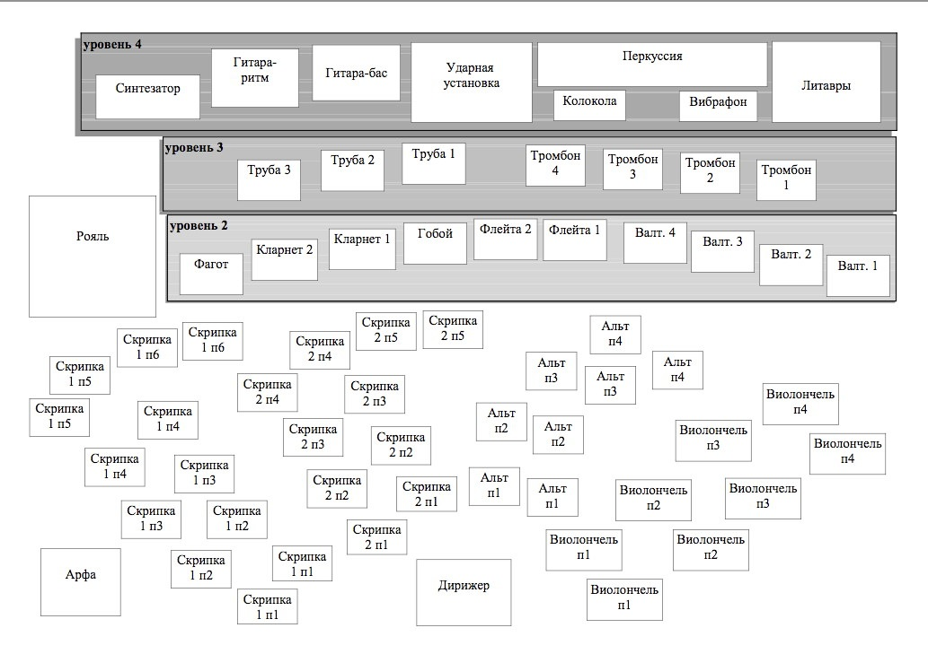

ПЛАН СЦЕНЫ.
РАСПОЛОЖЕНИЕ МОНИТОРНЫХ ЛИНИЙ.

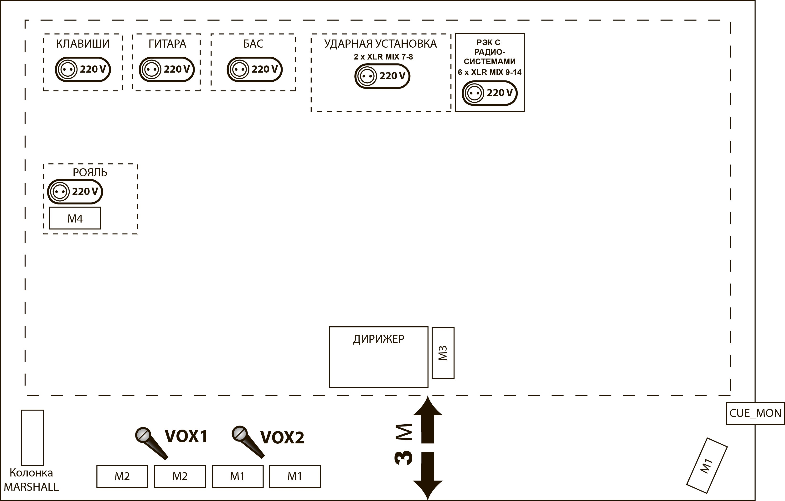

Заказчик обязуется обеспечить телефонную связь представителя прокатной компании и технического директора места проведения выступления со звукорежиссером для подтверждения выполнения всех пунктов не позднее, чем за два дня до даты проведения выступления.

С УСЛОВИЯМИ ОЗНАКОМЛЕН C УСЛОВИЯМИ ОЗНАКОМЛЕН
И ОБЯЗУЮСЬ ВЫПОЛНИТЬ И ПОДТВЕРЖДАЮ

